长海三中八年级物理期末考试试卷
班级

姓名

得分

2017年7月
一、选择题（本题共14小题，每小题2分，共28分）
注意：第1～11题中，每题只有一个选项正确
1． 下列是压强的单位是 （ ）
A. N B. Pa C. kg D. J
2．牛顿第一定律是 ( )
A、直接用实验得出的 B、直接根据日常生活、生产经验总结出来的
C、由科学家猜想出来的 D、以客观事实为基础，经过科学的推理得出的
3．在下列四种情境中，人对物体做功的是 （ ）
A. 提着书包在水平地面上匀速前进 B. 将一桶纯净水从一楼扛到三楼
C. 用力推讲台，讲台没动 D. 举着杠铃原地不动
4．下列图例能说明大气压强存在的是（ ）

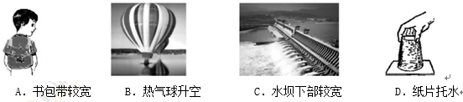
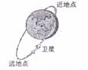
5． 甲、乙两个同学沿相反的方向拉测力计，各用力200牛.则测力计的示数为( ）
A、100牛 B、200牛 C、0牛 D、400牛
6．如图是北斗八号导航卫星的轨道示意图。已知该卫星沿椭圆轨道绕地球运行的过程中机械能守恒，则关于该卫星从远地点向近地点运行过程中重力势能、动能变化是( ）
A．重力势能增加、动能减小 B．重力势能减小、动能增加
C．重力势能减小、动能减小 D．重力势能不变、动能不变
7．一本物理书静止在水平桌面上，下列各对力中属于平衡力的是（ ）
A.书对地球的引力和地球对书的引力 B.书受到的重力和桌面对书的支持力
C.书对桌面的压力和书受到的重力 D.书对桌面的压力和桌面对书的支持力
8． 如图所示的简单机械，在使用中属于费力杠杆的是 （ ）
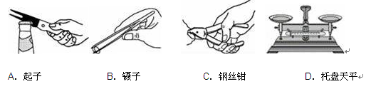
9．如图所示的圆台状容器内充满液体，将它倒置过来放在桌面上，跟原来相比较，容器底部受到的（ ）
A.压力不变，压强增大 B.压强不变，压力增大
C.压力不变，压强不变 D.压强不变，压力变小
10．将一支密度计先后放入甲、乙两容器中，如图，两容器中液体的密度分别是ρA、ρB，密度计受到液体的浮力是FA、FB，则密度和浮力的关系分别是（ ）

A．ρA＜ρB FA=FB B．ρA＜ρB FA＞FB
C．ρA＝ρB FA＞FB D．ρA＞ρB FA=FB
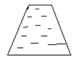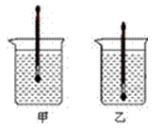
11．在日常生活和生产中，有时需要增大压强，有时需要减小压强。下列四图中为了减小压强的是（ ）
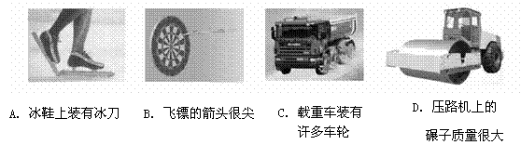
注意：第12～14题中，每题至少有两个选项正确
12．下列关于功率的说法错误的是 （ ）
A．物体做功越多，功率越大 B．物体做功时间越短，功率越大
C．物体做功越快，功率越大 D．物体做功时间越长，功率越大
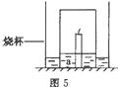
13．下列事例中，能增大摩擦力的是( )
A．运动鞋鞋底有花纹 B．行李箱下安装两个轮子
C．骑自行车刹车时用力捏闸 D．在冰冻路面上撒沙子
14．某同学在装有适量水的烧杯中央，固定一支点燃的蜡烛，将一个透明玻璃杯倒扣在蜡烛上。蜡烛火焰熄灭后，过一会儿，玻璃杯内水面的位置如图5所示。则在玻璃杯内水面上升的过程中（ ）
A．烧杯中的水面逐渐降低 B．玻璃杯内气体压强逐渐变小
C．烧杯对桌面的压强逐渐变大 D．烧杯底部上表面a点的压强逐渐变小
二、填空题（本题共10小题，每空1分，23、24每题3分，共22分）
15．力的大小、___________和___________叫力的三要素。
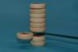
16． 书包的背带应当做得扁而宽，这样对肩的___________小，感觉会舒服些。历史上，___________实验首次测定了大气压的值．
17．如图所示，用力击打一摞棋子中间的一个，该棋子由静止开始沿水平方向飞出，上面的棋子由于___________要保持原来的静止状态，同时，这些棋子因为受到___________的作用，又落到下面的棋子上。

18． 火车站台边缘处标有一条安全线，人必须站在安全线以外的位置候车．其原因是火车急速驶过车站时，安全线以内的空气流速___________、压强___________.（以上均选填“增大”、“减小”或“不变”）．易发生安全事故．
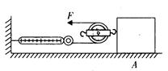
19．用手将一重为5N的物体全部压入水中，物体排开的水重8N，此时物体受到的浮力为______N，放手后物体将______ （填“上浮”或“下沉”）.
20．如图所示，物体A在水平地面上做匀速直线运动，此时水平拉力为6N，弹簧测力计的示数为_______N，若物体A移动2m，则水平拉力F移动______ m.(滑轮、弹簧测力计的重力以及滑轮与绳的摩擦不计)

21．某同学用2N的力沿水平方向推一辆在水平桌面上的小车，小车沿力的方向作匀速直线运动，则小车受到的摩擦力大小是____________ N；若仅把水平推力由2N增大为3N后，则小车受到的摩擦力大小将____________.（选填“变大”、“变小”或“不变”）
22． 弹簧测力计下吊着重为10N的正方形金属块，当它完全浸没在水中时，弹簧测力计的示数为6N，则金属块受到的浮力是____________N，金属块的体积为____________m³．
23．请在图中画出小球重力和绳对球的拉力的示意图．
24．如图所示，用杠杆将物体A吊起，O点是支点，请画出拉力F1的力臂L1和物体A所受的重力G的示意图．
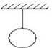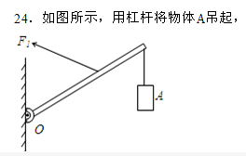

三、计算题（本题共3小题，,每题6分，共18分）
25． 一只质量为0.1kg的平底玻璃杯内装有质量为0.1kg的水，杯中水深0.1米，底面积为8cm²，放在水平桌面上，（ρ_{水}=1.0×10³kg/m³，g=10N/kg）求
（1）水对杯底的压强；
（2）杯子对桌面的压强．

26．在如图甲所示的装置中，将重物G逐渐浸入水中的过程，测力计的示数F与物体下降的高度H之间的关系图象如图乙所示。（ρ_{水}=1.0×10³kg/m³ g=10N/kg）试求：
（1）物体浸没在水中时受到的浮力是多大?
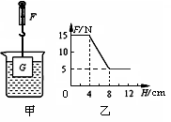
（2）物体的体积是多大?

27． 在某建筑土地上起重机在2min内把质量为8.4×10⁴kg的花岗岩碑石提升2.5m高．取g=10N/kg．通过计算回答：
（1）这块花岗岩碑石的重是多少？
（2）起重机对碑石所做的功是多少？
（3）起重机对碑石做功的功率是多少？

四、简答题（本题共2小题，每小题3分，共6分）
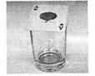
28． 如图所示，将扑克牌盖在玻璃杯上，再把l元的硬币放在牌上，用手指迅速将扑克牌水平弹出，硬币会怎样?请你用学过的物理知识解这一现象。

29．煮饺子时，生饺子总是沉在锅底，煮熟后就浮起来了，这是什么道理？

五、综合题（本题共3小题，共16分）
班级

姓名

得分

30．小伟猜想动能的大小可能与物体质量和运动速度有关，于是设计了如图所示的实验，让小球沿同一光滑斜面向下运动，与放在水平面上的木块相碰，木块在水平面上移动一段距离后静止．

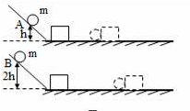
（1）如图是控制小球的____________相等，探究的是动能与____________的关系，得出的结论是：____________________________________________________________；

（2）为了研究“动能的大小与物体质量的关系”，用三个不同质量的小球完成实验，画出记录实验数据的表格，表中要有必要的信息．

31．在“测量滑轮组的机械效率”的实验中，某实验小组的同学对同一滑轮组的机械效率进行测量，得到了下表中的数据
次数 | 钩码重G／N | 钩码上升高度h/m | 绳端拉力F／N | 绳端上移的距离s／m | 机械效率
1 | 4 | 0.1 | 1.8 | 0.3 | 74%
2 | 6 | 0.1 | 2.4 | 0.3 | 83%
3 | 8 | 0.1 | 3 | 0.3
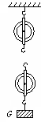
（1）将表中数据补充完整。
（2）请画出进行第一次实验的装置图的连线.
（3）实验中应使物体 上升，如若拉弹簧测力计时用力过大，使物体运动的速度越来越大了，则测得的滑轮组的机械效率
将 （填“偏大”、“偏小”或“不变”）。
（4）分析比较表中的数据，你认为同一滑轮组机械效率发生变化的主要原因是 。
32．如图甲是小华同学探究二力平衡条件时的实验情景．
（1）小华将系于小卡片（重力可忽略不计）两对角的线分别跨过左右支架上的滑轮，在线的两端挂上钩码，使作用在小卡片上的两个拉力方向 ，并通过调整 来改变拉力的大小．
（2）当小卡片平衡时，小华将小卡片转过一个角度，松手后小卡片 （选填“能”或“不能”）平衡．设计此实验步骤的目的是为了探究 ．
（3）为了验证只有作用在同一物体上的两个力才能平衡，在图甲所示情况下，小华下一步的操作是： ．
（4）在探究同一问题时，小明将木块放在水平桌面上，设计了如图乙所示的实验，同学们认为小华的实验优于小明的实验．其主要原因是（ ）．
A．减少摩擦力对实验结果的影响
B．小卡片是比较容易获取的材料
C．容易让小卡片在水平方向上保持平衡
D．小卡片容易扭转．
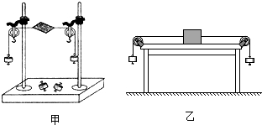

长海三中2017年八年级物理期末答案
一、选择题 （本题共14小题，每小题2分，共28分）
1． B2． D3． B4． D5． B6． B7． B8． B
9． D10． D11． C12． ABD13． ACD14． ABD
二、填空题（本题共10小题，每空1分，23、24每题3分，共22分）
15． 方向 作用点16．压强 托里拆利 17．惯性 重力18． 增大；减小19． 8；上浮
20． 6N 4m21． 2 不变22． 4；4×10^{﹣4}m³ 23．略 24．略
三、计算题（本题共3小题，共18分）
25．（1）p=ρ水gh=1.0×10³kg/m³×10N/kg×0.1m=1000Pa （2分）
（2）F=G_{总}=（m_{杯}+m_{水}）g=（0.1kg+0.1kg）×10N/kg=2N（2分）
p′= =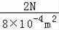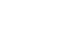=2500Pa（2分）
答：（1）水对杯底的压强位1000Pa；
（2）杯子对桌面的压强为2500Pa．
26．解：（1）F浮=G- F示=15 N-5 N=10 N（2分）
（2）F浮=G排=ρ_{水}gv排（1分）
v排= F浮/ρ_{水}g（1分）
=10 N/1.0×10³kg/m³ ×10N/kg =10⁻³m³（2分）
答：（1）物体浸没在水中时受到的浮力是10 N.
（2）物体的体积是10⁻³m³ .

27． 解：（1）G=mg=8.4×10⁴kg×10N/kg=8.4×10⁵N（2分）
（2）W=Gh=8.4×10⁵N×2.5m=2.1×10⁶J（2分）
（3）P==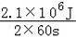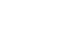=1.75×10⁴W（2分）
答：（1）这块花岗岩碑石的重是8.4×10⁵N；
（2）起重机对碑石所做的功是2.1×10⁶J；
（3）起重机提升重物的功率是1.75×10⁴W．
四、简答题（本题共2小题，每小题3分，共6分）
28． 答：硬币落人杯中（1分）。硬币原来是和扑克牌一起静止的，当扑克牌迅速被弹出时（1分），硬币由于惯性，要保持原来的静止状态，仍然留在原处，在重力的作用下，硬币就落入杯中了（1分）。
29．答：生饺子下锅后由于所受的浮力小于重力所以下沉，沉到锅底（1分）；煮熟后饺子的体积由于受热膨胀而变大，饺子所受浮力变大（1分）；重力不变，当浮力大于重力时，所以饺子上浮，最终漂浮在水面（1分）。

五、综合题（本题共3小题，共16分）
30． （1）质量（1分）；速度（1分）；质量相等时，物体的速度越大，动能越大（1分）；

（2）（次数、控制的变量1分；项目、自变量预设1分，共2分）
实验次数 | 小球质量m/g | 小球自由滚下的高度 | 小球撞击木块前的速度 | 木块被撞后移动的距离s/cm | 木块的动能
1 | 小 | 相同 | 相同
2 | 中 | 相同 | 相同
3 | 大 | 相同 | 相同
31．（1）89%（1分）（2）如图 （1分） （3）缓慢匀速（1分） 偏小（1分）（4）物重增加，使有用功增加（2分）
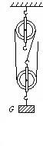
32．（1）相反（1分）；钩码的数量（1分）．
（2）不能（1分）；不在同一直线上的两个里是否平衡（1分）．
（3）A．（1分）

